PHÂN SỐ
ĐỀ CƯƠNG ÔN TẬP HỌC KÌ II TOÁN 6

Khái niệm phân số
^{𝑎} với a, b ∈ ℤ, b ≠ 0 là một phân số; 𝑎 là tử số (tử), 𝑏 là mẫu số (mẫu) của phân số.
𝑏
Chú ý: Số nguyên 𝑎 có thể viết là ^{𝑎}.
1

Định nghĩa hai phân số bằng nhau
Hai phân số ^{𝑎} và ^{𝑐} gọi là bằng nhau nếu 𝑎𝑑 = 𝑏𝑐
𝑏 𝑑

Tính chất cơ bản của phân số
    - Nếu ta nhân cả tử và mẫu của một phân số với cùng một số nguyên khác 0 thì ta được một phân số bằng phân số đã cho.
^{𝑎} = 𝑎.𝑚, với 𝑚 ∈ ℤ và m ≠ 0
𝑏 𝑏.𝑚
    - Nếu ta chia cả tử và mẫu của một phân số cho cùng một ước chung của chúng thì ta được một phân số bằng phân số đã cho.
^{𝑎} = 𝑎:𝑛, với 𝑛 ∈ Ư𝐶(𝑎, 𝑏)

Rút gọn phân số
𝑏 𝑏:𝑛

- Muốn rút gọn một phân số, ta chia cả tử số và mẫu số của phân số cho một ước chung (khác 1 và -1) của chúng.
- Phân số tối giản (hay phân số không rút gọn được nữa) là phân số mà cả tử và mẫu chỉ có ước chung là 1 và −1.
- Khi rút gọn một phân số ta thường rút gọn phân số đó đến tối giản. Phân số tối giản thu được phải có mẫu số dương.

Quy đồng mẫu số nhiều phân số
Muốn quy đồng mẫu nhiều phân số với mẫu dương ta làm như sau:
Bước 1. Tìm một bội chung của các mẫu (thường là BCNN) để làm mẫu chung; Bước 2. Tìm thừa số phụ của mỗi mẫu (bằng cách chia mẫu chung cho từng mẫu); Bước 3. Nhân tử và mẫu của mỗi phân số với thừa số phụ tương ứng.

So sánh phân số
    - So sánh hai phân số cùng mẫu: Trong hai phân số có cùng một mẫu dương, phân số nào có tử lớn hơn thì lớn hơn.
    - So sánh hai phân số không cùng mẫu: Muốn so sánh hai phân số không cùng mẫu, ta viết chúng dưới dạng hai phân số có cùng một mẫu dương rồi so sánh các tử với nhau: Phân số nào có tử lớn hơn thì lớn hơn.

Chú ý:
- Phân số có tử và mẫu là hai số nguyên cùng dấu thì lớn hơn 0.
- Phân số có tử và mẫu là hai số nguyên khác dấu thì nhỏ hơn 0.
- Trong hai phân số có cùng tử dương, với điều kiện mẫu số dương, phân số nào có mẫu lớn hơn thì phân số đó nhỏ hơn.

- Trong hai phân số có cùng tử âm, với điều kiện mẫu số dương, phân số nào có mẫu lớn hơn thì phân số đó lớn hơn.

Hỗn số
    - Hỗn số là một số, gồm hai thành phần: phần nguyên và phần phân số.
Lưu ý: Phần phân số của hỗn số luôn luôn nhỏ hơn 1.

Phép cộng phân số
- Quy tắc hai phân số cùng mẫu: ^{𝑎} + 𝑏 = 𝑎+𝑏
𝑚 𝑚 𝑚
- Hai phân số không cùng mẫu: ta quy đồng mẫu những phân số đó rồi cộng các tử giữ nguyên mẫu chung.
- Các tính chất: giao hoán, kết hợp, cộng với số 0.

Phép trừ phân số

- Số đối của phân số ^{𝑎} kí hiệu là − 𝑎. Ta có: ^{𝑎}
+ (−
^{𝑎}) = 0.

- Quy tắc: ^{𝑎}
𝑏

− 𝑐
𝑑

= 𝑎
𝑏
𝑏
+ (−
𝑏
𝑐)
𝑑
𝑏 𝑏

Phép nhân phân số
- Quy tắc: ^{𝑎} . 𝑐 = 𝑎.𝑐 (𝑏 ≠ 0;𝑑 ≠ 0)
𝑏 𝑑 𝑏.𝑑
- Các tính chất: giao hoán, kết hợp, nhân với số 1, phân phối của phép nhân đối với phép cộng và phép trừ.

Phép chia phân số
- Quy tắc: ^{𝑎} : 𝑐 = 𝑎 . 𝑑 = 𝑎.𝑑 (𝑏, 𝑐, 𝑑 ≠ 0)

𝑏 𝑑
𝑏 𝑐
𝑏.𝑐

  - Muốn tìm ^{𝑚} của số 𝑏 cho trước, ta tính 𝑏 ∙ 𝑚 (𝑚, 𝑛 ∈ Ν, 𝑛 ≠ 0).
𝑛 𝑛
  - Muốn tìm một số biết ^{𝑚} của nó bằng 𝑎, ta tính 𝑎: 𝑚 (𝑚, 𝑛 ∈ Ν ∗).
𝑛 𝑛

Số thập phân
- Số thập phân gồm hai phần:
+ Phần số nguyên viết bên trái dấu phẩy;
+ Phần thập phân viết bên phải dấu phẩy.

So sánh hai số thập phân
Để so sánh hai số thập phân tùy ý ta dùng quy tắc như quy tắc so sánh hai số nguyên
- Nếu hai số thập phân trái dấu, số thập phân dương luôn lớn hơn số thập phân âm.
- Trong hai số thập phân âm, số nào có số đối lớn hơn thì số đó nhỏ hơn.
Ta cũng có thể so sánh hai số thập phân bằng cách so sánh hai phân số thập phân tương ứng của chúng.

Cộng, trừ, nhân, chia hai số thập phân:
Để thực hiện các phép tính cộng, trừ, nhân, chia các số thập phân, ta áp dụng các quy tắc dấu như khi thực hiện các phép tính cộng, trừ, nhân, chia số nguyên.

Làm tròn
Để làm tròn một số thập phân dương đến một hàng nào đấy (gọi là hàng làm tròn hay hàng quy tròn), ta làm như sau:

- Đối với chữ số làm tròn:
+ Giữ nguyên nếu chữ số ngay bên phải nhỏ hơn 5.
+ Tăng một đơn vị nếu chữ số ngay bên phải lớn hơn hay bằng 5.
- Đối với các chữ số sau hàng làm tròn:
+ Bỏ đi nếu ở phần thập phân.
+ Thay bởi các chữ số 0 nếu ở phần số nguyên.

Tỉ số của hai số
Thương trong phép chia số a cho số b b ≠ 0. gọi là tỉ số của a và b.
Tỉ số của a và b kí hiệu là a: b ( cũng kí hiệu là ^{𝑎}).
𝑏

đo.

Chú ý:
+ Phân số ^{𝑎} thì cả a và b phải là các số nguyên (b ≠ 0).
𝑏
+ Tỉ số ^{𝑎} thì cả a và b có thể là các số nguyên, phân số, hỗn số, số thập phân…
𝑏
+ Ta thường dùng khái niệm tỉ số khi nói về thương của hai đại lượng cùng loại và cùng đơn vị

Tỉ số phần trăm
Ta thường dùng tỉ số dưới dạng tỉ số phần trăm, tức là tỉ số có dạng ^{𝑎} , kí hiệu a%.
100
Muốn tìm tỉ số phần trăm của hai số a và b, ta nhân a với 100 rồi chia cho b và viết kí hiệu % vào

bên phải kết quả tìm được: ^{𝑎.100} %.
𝑏

HÌNH CÓ TRỤC ĐỐI XỨNG. HÌNH CÓ TÂM ĐỐI XỨNG.

Hình có trục đối xứng:
Một đường thẳng được gọi là trục đối xứng của một hình phẳng nếu ta gấp hình theo đường thẳng đó thì ta được hai phần chồng khít lên nhau.
Hình có tính chất như trên được gọi là hình có trục đối xứng.

Hình có tâm đối xứng:
Nếu hình có một điểm O, mà khi quay hình đó xung quanh điểm O đúng một nửa vòng thì hình thu được chồng khít lên với chính nó ở vị trí ban đầu (trước khi quay) thì điểm O được gọi là tâm đối xứng của hình đó.
Hình có tính chất như trên được gọi là hình có tâm đối xứng.

HÌNH HỌC PHẲNG

Điểm và đường thẳng.
    - Điểm thuộc đường thẳng.

N
d

M
Ta thường dùng chữ cái in hoa để đặt tên điểm và chữ cái thường để đặt tên đường thẳng; chẳng hạn như điểm M và đường thẳng d.
Điểm M thuộc đường thẳng d. Ký hiệu: 𝑀 ∈ 𝑑. Điểm N không thuộc đường thẳng d. Ký hiệu 𝑁 ∉ 𝑑.

    - Ba điểm thẳng hàng.
Ba điểm thẳng hàng là 3 điểm cùng thuộc một đường thẳng.

A B C
Ba điểm 𝐴, 𝐵, 𝐶 thẳng hàng.

Điểm nằm giữa hai điểm.
Cho 3 điểm 𝐴, 𝐵, 𝐶 cùng nằm trên đường thẳng 𝑑
d

A B C

và 𝐵.
+ Điểm 𝐵 nằm giữa hai điểm 𝐴 và 𝐶.
+ Điểm 𝐴 và 𝐵 nằm cùng phía đối với điểm 𝐶
+ Điểm 𝐴 và 𝐶 nằm khác phía đối với điểm 𝐵

Đoạn thẳng AB
+ Đoạn thẳng 𝐴𝐵 hay đoạn thẳng 𝐵𝐴 là hình gồm hai điểm 𝐴, 𝐵 cùng với các điểm nằm giữa 𝐴


+ 𝐴, 𝐵 là hai đầu mút (mút) của đoạn thẳng 𝐴𝐵.

Độ dài đoạn thẳng
+ Mỗi đoạn thẳng có một độ dài. Khi chọn một đơn vị độ dài thì độ dài mỗi đoạn thẳng được biểu diễn bởi một số dương (thường viết kèm đơn vị).
+ Độ dài đoạn thẳng 𝐴𝐵 còn gọi là khoảng cách giữa hai điểm 𝐴 và 𝐵. Ta quy ước khoảng cách giữa hai điểm trùng nhau bằng 0 (đơn vị).

So sánh độ dài hai đoạn thẳng
+ Hai đoạn thẳng 𝐴𝐵 và 𝐸𝐺 có cùng độ dài. Ta viết 𝐴𝐵 = 𝐸𝐺 và nói đoạn thẳng 𝐴𝐵 bằng đoạn thẳng 𝐸𝐺.
+ Đoạn thẳng 𝐴𝐵 có độ dài nhỏ hơn đoạn thẳng 𝐶𝐷. Ta viết 𝐴𝐵 < 𝐶𝐷và nói 𝐴𝐵 ngắn hơn 𝐶𝐷.
Hoặc 𝐶𝐷 > 𝐴𝐵 và nói 𝐶𝐷 dài hơn 𝐴𝐵.

Trung điểm của đoạn thẳng:
- Định nghĩa: Trung điểm của đoạn thẳng là điểm nằm giữa hai đầu mút của đoạn thẳng và cách đều hai đầu mút đó.


Chú ý:
Điểm I là trung điểm của đoạn thẳng AB khi
+ Điểm I nằm giữa hai điểm A và B và 𝐼𝐴 = 𝐼𝐵.

+ Hoặc

+ Hoặc
𝐼𝐴 + 𝐼𝐵 = 𝐴𝐵
{
𝐼𝐴 = 𝐼𝐵
1

Góc
𝐼𝐴 = 𝐼𝐵 =
𝐴𝐵
2

    - Khái niệm: Góc là hình gồm hai tia chung gốc. Gốc chung của hai tia gọi là đỉnh của góc, hai tia gọi là hai cạnh của góc.
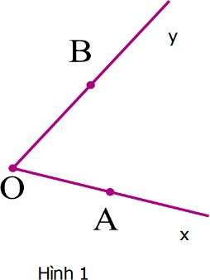

Góc 𝑥𝑂𝑦 kí hiệu là 𝑥̂𝑂𝑦 (hoặc ∠𝑥𝑂𝑦) gồm hai tia chung gốc 𝑂𝑥 và 𝑂𝑦.
+ Điểm 𝑂 là đỉnh của góc 𝑥𝑂𝑦. Hai tia 𝑂𝑥, 𝑂𝑦 là các cạnh của góc 𝑥𝑂𝑦.
+ Góc 𝑥𝑂𝑦 còn có cách gọi khác là góc 𝐴𝑂𝐵, góc𝑂, góc 𝑦𝑂𝑥, góc 𝐵𝑂𝐴.
+ Đặc biệt, khi hai tia 𝑂𝑥, 𝑂𝑦 tạo thành đường thẳng, ta có góc bẹt 𝑥𝑂𝑦 ( Hình 2)
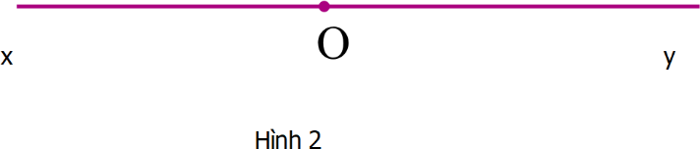
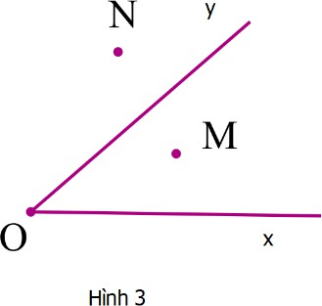

Điểm trong của góc
+ Điểm 𝑀 là một điểm trong của góc 𝑥𝑂𝑦 (điểm 𝑀 nằm trong góc 𝑥𝑂𝑦).
+ Điểm 𝑁 không phải là điểm trong của góc𝑥𝑂𝑦 .

Số đo góc
    - Số đo của một góc
- Mỗi góc có một số đo góc (đơn vị là độ). Hai tia trùng nhau được coi là góc có số đo bằng 0°.
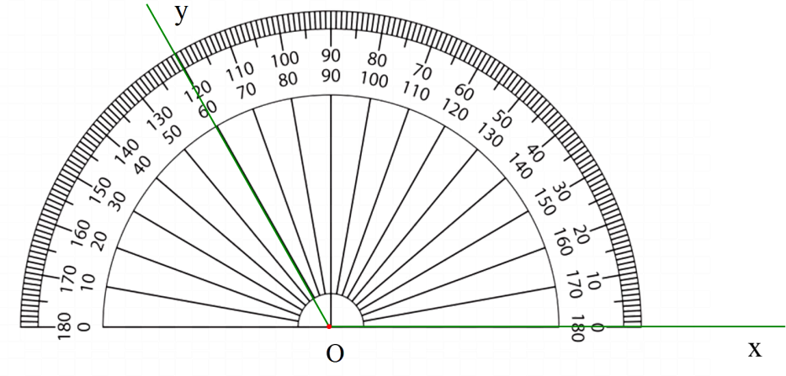

𝑥̂𝑂𝑦 = 120°

- Cách đo góc:
+ Bước 1: Đặt thước đo góc sao cho tâm của thước trùng với đỉnh của góc và một cạnh của góc đi qua vạch số 0° trên thước.
+ Bước 2: Xem cạnh thứ hai của góc đi qua vạch nào của thước thì đó chính là số đo của góc. (Lưu ý: Trên thước có hai hàng số ứng với cung lớn và cung nhỏ. Khi đọc kết quả cần đọc số nằm trên cùng một cung với số 0° mà cạnh thứ nhất đi qua)
- Nếu hai góc 𝐴 và 𝐵 có số đo bằng nhau, ta nói hai góc đó bằng nhau. Ta viết 𝐴̂ = 𝐵̂.
- Nếu số đo của góc 𝐴 nhỏ hơn số đo của góc 𝐵 thì ta nói góc 𝐴 nhỏ hơn góc 𝐵. Ta viết 𝐴̂ < 𝐵̂.
    - Các loại góc.

x  O y  Góc nhọn  0° < 𝛼 < 90° | x  O y  Góc vuông  𝑥̂𝑂𝑦 = 90° | x  O y  Góc tù  90° < 𝛼 < 180° | x O y  Góc bẹt  𝑥̂𝑂𝑦 = 180°

MỘT SỐ YẾU TỐ XÁC SUẤT

Phép thử và sự kiện
- Kết quả có thể: Là các kết quả của trò chơi, thí nghiệm có thể xảy ra.
- Sự kiện: Khi thực hiện trò chơi hoặc thí nghiệm, một sự kiện có thể xảy ra hoặc không thể xảy ra tùy thuộc vào kết quả của trò chơi, thí nghiệm đó.

Xác suất thực nghiệm
    - Khả năng xảy ra của một sự kiện
Để nói về khả năng xảy ra của một sự kiện, ta dùng một con số có giá trị từ 0đến 1.
+ Một sự kiện không xảy ra, có khả năng xảy ra bằng 0.
+ Một sự kiện chắc chắn xảy ra, có khả năng xảy ra bằng 1 .

Xác suất thực nghiệm
- Thực hiện lặp đi lặp lại một hoạt động nào đó 𝑛 lần. Gọi 𝑛(𝐴) là số lần sự kiện 𝐴 xảy ra trong
𝑛 lần đó.

- Tỉ số 𝑛(𝐴) = 𝑆ố 𝑙ầ𝑛 𝑠ự 𝑘𝑖ệ𝑛 𝐴 𝑥ả𝑦 𝑟𝑎
được gọi là xác suất thực nghiệm của sự kiện 𝐴 sau 𝑛

𝑛 𝑇ổ𝑛𝑔 𝑠ố 𝑙ầ𝑛 𝑡ℎự𝑐 ℎ𝑖ệ𝑛 ℎ𝑜ạ𝑡 độ𝑛𝑔
hoạt động vừa thực hiện.

Bài 1: So sánh
- ⁹ 𝑣à 7

- −15 𝑣à 16

BÀI TẬP TỰ LUYỆN SỐ HỌC

- −3 𝑣à 12

- ³ 𝑣à −7

4 4 18 12
10 −30
5 −10

Bài 2: Sắp xếp các số sau theo thứ tự tăng dần:
Bài 3: Tính:
− 1 ; 0; −
4
⁵ ; 2; 3,5; −1,07; 4
8 3

  - −5 + 1
  - 5 − −9
  - −5 . 9
  - −15 ∶ 10

4 −6
21 14
18 −10
70 −25

Bài 4: Thực hiện từng bước các phép tính sau:

- 1 3 +
5
−9 − 7
10 6
- 21
30
. −15 + 1
6 4
- ⁵ +
14
3 : 1
8 24
- ⁵
4
− 1 .
4
−12

11

Bài 5:: Thực hiện các phép tính
- (−4) + 17 ; b) 15: (−3) + (−7). 2 ; c) ³ : 3
(
10 2

6
− ) ;
5

d) 2 2
5

- 25% + 4 .
25

Bài 6: Tính nhanh:

  - −3 + 2
− 111
3 15
  - 103 − −1
100
7 12) c) 8 . −7
8 6 + 2

114 17
+ +
114 5 17
(
18 11
) − (
18
− +
6 11

9 13
− .
9 13

Bài 7: Tính nhanh:
- ¹ . 0,8 + 1
3 3

. 1,2 − 1
3

- ⁻⁵ .
13

⁵ . (
9

−18). 13
−5

- 18 − 32 − 22 + 12
- (1,2 − 5,013) − (2,2 + 1,187)

26 43 86 39

Bài 8: Hai xe ô tô cùng đi được quãng đường 100km, xe taxi chạy trong 1 1
4
giờ, xe tải chạy trong 80

phút. Hãy so sánh vận tốc của hai xe.
Bài 9: Lớp 6A có 44 học sinh, trong đó có ⁶
11

là học sinh nam. Hỏi số học sinh nữ chiếm bao nhiêu phần

trăm trong tổng số học sinh cả lớp.
Bài 10: Một tập bài kiểm tra môn toán gồm 45 bài được chia thành 3 loại: Giỏi, khá và trung bình. Trong đó số bài đạt điểm giỏi bằng ¹ tổng số bài kiểm tra. Số bài đạt điểm khá bằng ⁴ tổng số bài kiểm tra. Còn
5 9
lại là số bài đạt điểm trung bình. Tính số bài kiểm tra đạt điểm ở mỗi loại.
Bài 11: Trong vòng 3 giờ của một buổi tối, bạn Nam dự định dành ¹ thời gian để giúp mẹ dọn dẹp nhà
3
cửa và 1,25 giờ để làm bài tập, thời gian còn lại, Nam định dành để xem một chương trình ti vi yêu thích kéo dài 30 phút.
- Tính thời gian Nam định giúp mẹ dọn dẹp nhà cửa.
- Hôm đó Nam có đủ thời gian để xem hết chương trình ti vi như dự định không? Vì sao?
Bài 12: Khu vườn nhà ông Năm trồng 250 cây ăn trái gồm ba loại: xoài, cam và nhãn. Trong đó số cây xoài chiếm 20% tổng số cây của vườn và số cây cam bằng ³ số cây xoài.
2
- Tính số cây mỗi loại có trong khu vườn.
- Tính tỉ số phần trăm số cây cam so với tổng số cây trong khu vườn.
Bài 13: Một sân trường hình chữ nhật có chiều dài bằng 50 m, chiều rộng bằng ⁴ chiều dài.
5
- Tính diện tích của sân trường.
- Biết 20% diện tích sân trường là các bồn hoa, bồn trồng cây xanh. Tính diện tích còn lại của sân trường.

Bài 14: Lớp 6A có 50 học sinh. Số học sinh trung bình bằng 54% số học sinh cả lớp. Số học sinh khá bằng ⁵ số học sinh trung bình. Còn lại là học sinh giỏi.
9
- Tính số học sinh mỗi loại.
- Tính tỷ số phần trăm học sinh khá và học sinh giỏi so với số học sinh cả lớp.
Bài 15: Anh An gửi 1 tỉ vào ngân hàng theo hình thức có kì hạn 6 tháng với lãi suất 5% một năm.
- Hỏi sau 6 tháng anh An rút được bao nhiêu tiền lãi?
- Hỏi nếu sau 12 tháng anh An mới rút thì anh An rút được bao nhiêu tiền cả vốn lẫn lãi?
Bài 16: Tính tổng sau:

- 𝐴 = 1
1.2
+ 1
2.3
+ 1
3.4

+ ⋯ + 1 99.100

- 𝐵 =
1 + 1 +
3 15
¹ +. . . +
35
1

97.99

- 𝐶 = 2
1.2.3
+ 2
2.3.4
+ 2
3.4.5
+. . . + 2 98.99.100

- 𝐷 = 5 2.3.4
+ 5
3.4.5
+ ⋯ + 5 98.99.100
+ 5
99.100.101

Bài 17: Cho biểu thức S = 1
51
+ 1 + 1
52 53
+ ⋯ + 1
99
+ 1 . Chứng tỏ: 0,5 < 𝑆 < 0,9.
100

Bài 18: So sánh 𝐴 = 2017 + 2018 + 2019 và 𝐵 = 2017+2018+2019.

2018
2019
2020
2018+2019+2020

Bài 19: Cho 𝐴 = 50
110
+ 50
112
+ 50
113
+ 50 . Chứng tỏ 1 < 𝐴 < 2.
114

Bài 20: Chứng minh: ¹ ¹ + 1
𝑆 = +
+ 1 + 1
+ 1 + 1
< 1.

5 13 14
15 61
62 63 2

Bài 1:

HÌNH HỌC

- Vẽ hai đường thẳng a và b cắt nhau tại điểm C
- Vẽ đường thẳng d và điểm A nằm ngoài đường thẳng d. Qua A vẽ đường thẳng e song song

với đường thẳng d.
Bài 2: Vẽ hình tương ứng trong mỗi trường hợp sau:
  - Đường thẳng AB
  - Tia AB
  - Đoạn thẳng AB
  - Tia BA.
Bài 3: Vẽ hình theo mô tả sau:
Chấm hai điểm A và B trên giấy;
- Vẽ đường thẳng a đi qua hai điểm A và B;
- Vẽ một điểm C không thuộc đường thẳng a, từ C vẽ đường thẳng b song song với đường thẳng AB;
- Vẽ đường thẳng c đi qua điểm A và cắt đường thẳng b tại điểm D;
- Lấy một điểm E nằm giữa hai điểm A và D. Vẽ đường thẳng CE cắt đường thẳng a tại điểm F.
Bài 4: Trên đường thẳng a lấy 4 điểm M, N, P, Q sao cho N nằm giữa M và P; P nằm giữa N và Q. Hãy chỉ ra các tia gốc N, gốc P.
Bài 5: Cho điểm P không nằm trên đường thẳng MN. Vẽ tia Px cắt đường thẳng MN tại điểm K sao cho M nằm giữa K và N.

Bài 6:
- Cho điểm M nằm giữa hai điểm A và B. Biết AM = 2cm, MB = 3,5cm. Tính độ dài đoạn
thẳng AB.
- Cho điểm N nằm giữa hai điểm C và D. Biết CD = 8cm, CN = 4m. Tính ND và cho biết N có là trung điểm của đoạn thẳng CD không? Vì sao?
Bài 7: Trên tia Ox lấy hai điểm M và N sao cho OM = 3cm, ON = 6cm.
- Trong ba điểm O, M, N điểm nào nằm giữa hai điểm còn lại?
- Điểm M có là trung điểm của đoạn thẳng ON không? Vì sao?
- Lấy K là trung điểm của OM, H là trung điểm của MN. M có là trung điểm của KH không? Hãy giải thích.
Bài 8: Quan sát hình vẽ, gọi tên các góc có trong hình và xác định cạnh, đỉnh của mỗi góc.
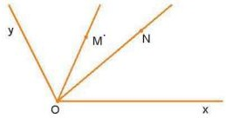

Bài 9:
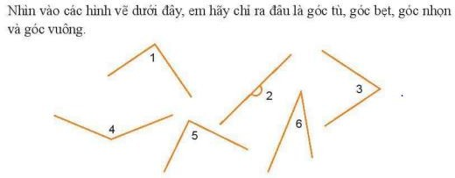

Bài 10: Hãy vẽ góc xOy có số đo bằng 110⁰. Vẽ điểm M nằm bên trong góc xOy sao cho góc xOM bằng 60⁰. Dùng thước để tìm số đo của góc MOy và cho biết góc Moy là góc gì?
Bài 11: Cho tia Ox. Vẽ tia Oy và Oz sao cho 𝑥̂𝑂𝑦 = 70⁰, 𝑥̂𝑂𝑧 = 120⁰.
Bài 12: Cho các hình sau

b) c) d)

f) g) h)
- Hình nào có trục đối xứng?
- Hình nào có tâm đối xứng?
- Hình nào vừa có trục đối xứng vừa có tâm đối xứng?

XÁC SUẤT
Bài 1: Trong hộp có 1 cây bút xanh, 1 cây bút đỏ, 1 cây bút tím. Hãy liệt kê các kết quả có thể xảy ra của mỗi hoạt động sau:
- Lấy ra 1 cây bút từ hộp. b) Lấy ra cùng một lúc 2 cây bút từ hộp.
Bài 2: Lớp trưởng lớp 6A làm 4 tấm bìa giống hệt nhau ghi tên 4 bạn hay hát trong lớp là Mai, Lan, Cúc, Trúc và cho vào một hộp. Một bạn trong lớp rút một trong 4 tấm bìa đó và bạn có tên sẽ lên hát, sau đó tấm bìa được trả lại hộp và cứ thế tiếp tục chọn người lên hát.
- Liệt kê tập hợp các kết quả có thể xảy ra trong mỗi lần rút tấm bìa.
- Em có thể dự đoán trước được người tiếp theo lên hát không?
- Có bạn nào phải lên hát nhiều lần không?
Bài 3: Trong hộp có 10 lá thăm được đánh số từ 0 đến 9. Lấy ra từ hộp 2 lá thăm. Trong các sự kiện sau, sự kiện nào chắc chắn xảy ra, sự kiện nào không thể xảy ra, sự kiện nào có thể xảy ra?
- Tổng các số ghi trên hai lá thăm bằng 1.
- Tích các số ghi trên hai lá thăm bằng 1.
- Tích các số ghi trên hai lá thăm bằng 0.
- Tổng các số ghi trên hai lá thăm lớn hơn 0.
Bài 4: Kết quả kiểm tra môn Toán và Ngữ văn của một số học sinh được lựa chọn ngẫu nhiên cho ở bảng sau:
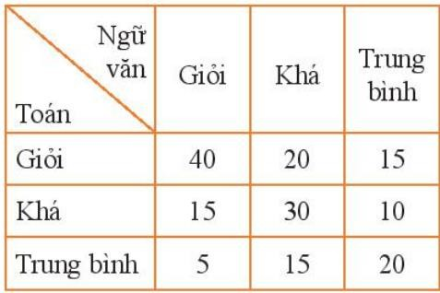

quả:
(Ví dụ: Số học sinh có kết quả Toán – giỏi, Ngữ văn – khá là 20).
Hãy tính xác suất thực nghiệm của sự kiện một học sinh được chọn ra một cách ngẫu nhiên có kết

- Môn Toán đạt loại giỏi;
- Loại khá trở lên ở cả hai môn;
- Loại trung bình ở ít nhất một môn.

Bài 5: Kiểm tra thị lực của học sinh một trường THCS, ta thu được bảng kết quả như sau:
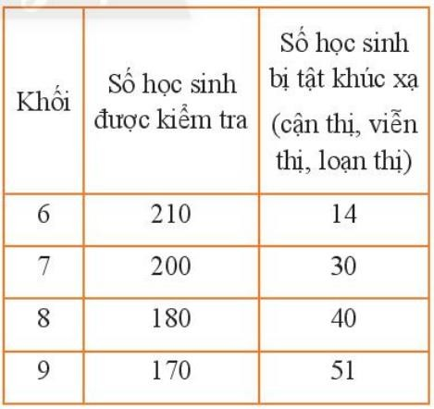
Hãy tính và so sánh xác suất thực nghiệm của sự kiện “học sinh bị tật khúc xạ” theo từng khối
lớp.

